Кто не применяет новых средств,
должен ждать новых бед.
Френсис Бэкон
По мнению медицинских работников, одной из главных причин взрывного роста заболеваемости является неосведомленность потенциальных наркоманов-подростков и лиц с невысоким социальным статусом. В практической деятельности наркологов нередки случаи, когда молодой пациент сообщает, что даже не представлял себе эффекта и механизма действия наркотика, не говоря уже о формировании зависимости
Сложившаяся ситуация требует срочного развития системы контрпропаганды и разъяснительной работы об опасности наркотиков среди населения и прежде всего среди школьников. Сейчас же, наоборот, пропаганда и реклама наркотиков преобладают в обществе над контрпропагандой.
По мнению наркологов, психологов, валеологов и социологов, система контрпропаганды наркотиков должна строиться на трех принципах.
1. Широкий выбор средств контрпропаганды.
2. Разумный выбор объектов профилактики.
3. Компетентность разработчиков программ и занятий.
Эти принципы лежат в основе построения работы в области антиалкогольной и антинаркотической первичной профилактической работы в нашей Гимназии
Профилактика антинаркотической работы является одним из основных направлений воспитательной работы Гимназии.
Охарактеризуем основу данной работы в МБОУ Гимназия р.п.Чишмы
Нормативная база антинаркотической работы
Организация антинаркотической профилактической работы в Гимназии проводится в соответствии с:
- Конвенцией ООН о правах ребенка;
- Законом РФ «Об образовании»;
- Федеральным законом от 08.01.1998 N 3-ФЗ «О наркотических средствах и психотропных веществах» (принят ГД ФС РФ 10.12.1997);
- Законом Республики Башкортостан от 15.07.2005 № 202-3 «О профилактике алкоголизма, наркомании и токсикомании в Республике Башкортостан»;
- «Концепцией профилактики злоупотребления психоактивными веществами в образовательной среде» от 08.02. 2000 г. №619;
- Комплексной программой «Профилактика и безнадзорности правонарушений несовершеннолетних в муниципальном районе Чишминский район Республики Башкортостан на 2016 -2018 годы;
- Постановлениями и указами Правительства Республики Башкортостан;
- Решениями и распоряжениями Министерства образования и науки Республики Башкортостан, муниципальных органов управления образования;
- Районная программа по противодействию злоупотреблению наркотикамии их незаконному обороту на 2016-2018 годы;
- Уставом Гимназии;
- Программой профилактики наркомании, вредных привычек у обучающихся Гимназии на период 2016-2019 гг.
Главная цель антинаркотической профилактической работы: выработка потребности здорового образа жизни и формирование устойчивых жизненных позиций,
В данной работе поставлены следующие задачи:
- создание условий предупреждения детской и подростковой наркомании;
- выявить социально-психологические причины распространения наркомании в детской и подростковой среде;
Антинаркотическая работа в Гимназии ведется по четырем направлениям:
- Работа с обучающимися;
- Работа с родителями;
- Работа с классными руководителями;
- 1. Работа с обучающимися:
- общая воспитательная педагогическая работа с детьми;
- работа с детьми «группы риска»;
2. Работа с педагогическим коллективом:
- подготовка учителей к ведению профилактической работы;
- организационно-методическая антинаркотическая работа.
3. Работа с родителями:
- информирование и консультирование родителей по проблеме наркомании;
- работа с конфликтными семьями (семьями «группы риска»);
- поддержка семей, в которых ребенок прошел лечение по поводу зависимости от наркотических веществ и вернулся к обучению (находится на стадии реабилитации) (если имеются).
  - Работа с различными организациями дополнительного образования, ответственными за осуществление антинаркотической профилактики (на федеральном, региональном и муниципальном уровнях).
  - Целевая работа с группой риска - определение групп риска и оказание адекватной помощи в преодолении проблем, ведущих к появлению тяги к наркотикам и алкоголю: образовательно-психологическая, психокоррекционная и психотерапевтическая работа с детьми и подростками из группы риска.
- С данной группой проводятся групповые и индивидуальные занятия, проводимые психологами и педагогами и направленные на развитие навыков социальной адаптации, психофизиологической саморегуляции, повышение устойчивости к стрессам, уверенности в себе, осознание положительных свойств личности, формирование жизненных целей для достижения здорового образа жизни, отказ от вредных привычек и т.д.
- Вовлечение детей во внешкольную, внеучебную деятельность, в которой могли бы проявиться их способности, душевные качества, где они могли бы получить одобрение, знаки внимания, уважение окружающих.
- Беседы, диспуты, лекции, проводимые медиками, юристами, психологами, психотерапевтами, педагогами, с объяснением общественных, психологических, медицинских и юридических последствий злоупотребления наркотиками и алкоголем. Видеоматериалы.
Использование новых форм организации антинаркотической работы
- В помощь классным руководителям на сайте Гимназии готовятся к размещению беседы и консультации для обучающихся, родителей, различные памятки в разделе «Воспитательная работа»
- В гимназии организован просмотр обучающимися и родителями видеороликов по антинаркотической теме на сайте Управления ФСКН России по Республике Башкортостан (www.gnkrb.ru) «Полуфабрикаты смерти» (адрес: http://www.gnkrb.ru/movies/). «Сообщи, где торгуют смертью!», «Легких наркотиков НЕ БЫВАЕТ!» и др. (адрес: http://www.gnkrb.ru/videoAntiNark/): сюжеты: «Суд над наркогруппировкой», «Анонимным наркоманам Уфы 9 лет», «Рейд по аптекам»
Организация занятости и досуга обучающихся.
В Гимназии разрабатывается и реализуется План мероприятий по профилактике наркомании и вредных привычек на учебный год, в котором отражены различные, направления работы по профилактике социально-негативных явлений:

Основные составляющие системы профилактики наркомании в Гимназии
и их взаимосвязь.
Администрация Гимназии: осуществляет контроль и координацию профилактической работы в целом;
Учителя-предметники: обеспечивают организацию профилактической работы на уроке (использование антинаркотических материалов в качестве фрагментов урока, проведение тематических уроков);
Классные руководители: благодаря более тесному взаимодействию со школьным коллективом обладают возможностью наиболее комплексного подхода к решению проблемы (организация внеклассных мероприятий, работа с родителями, медико-психолого-педагогической службой школы и т. д.);
Медико-психолого-педагогическая служба
Школьный врач обеспечивает активную работу медицинского кабинета – одного из важных звеньев антинаркотической профилактики, консультативного пункта для педагогов, детей, родителей (источник специальных знаний и сведений, центр производства оригинальных идей по проведению целевых акций разного масштаба)
Школьный педагог - психолог обеспечивает:
• организацию развивающей работы со всеми школьниками, включая тренинги личностного роста и другие виды групповой развивающей работы;
• психологическое консультирование и сопровождение семей учащихся;
• психологическую поддержку педагогического процесса (выявление и предотвращение различных ситуаций риска, возникающих в процессе учебно-воспитательного процесса, позитивное разрешение различных конфликтных ситуаций)
• выделение групп риска с помощью ежегодного тренинга;
Социальный педагог несет ответственность:
за привлечение к совместной работе различных заинтересованных организаций, установление с ними постоянных и действенных контактов;
• систематическую работу с семьями школьника (особенно с семьями детей группы риска);
Органы ученического самоуправления: создают общешкольное волонтерское движение, проводят социологические опросы, участвуют в антинаркотических мероприятиях, организуют постоянную работу внутришкольногонаркопоста;
Библиотека: обеспечивает информационно-методическую базу профилактической работы
Учреждения дополнительного образования и культуры: обеспечивают максимальную занятость в течение дня, отсутствие времени для «ничегонеделания»;
Районная наркологическая служба организует:
• информационно-просветительскую работу со школьниками о медико-социальных последствиях употребления алкоголя, табака, токсических, наркотических веществ;
• лекционную работу с педагогическим составом школы по темам, связанным с организацией профилактической работы среди несовершеннолетних, рассматривает вопросы диагностики потребления наркотических веществ;
• консультативную работу с родителями: признаки приобщения ребенка к наркотикам, лечение наркомании и стратегия поведения родителей в период реабилитации.
Правоохранительные органы:
• работают с детьми по вопросам правовой ответственности за употребление, хранение и распространение наркотических веществ;
• осуществляют юридическое консультирование по проблемам наркомании;
• проводят педагогические семинары на тему правового обеспечения профилактической работы в школе;
• организуют первичный профилактический учет детей и подростков, замеченных в приеме наркотических веществ.
СМИ и Интернет: оказывают существенное влияние на характер молодежной моды и состояние молодежной культуры в целом. В связи с этим сегодня необходимо:
• увеличить в сетке телерадиовещания (прежде всего на государственных телерадиоканалах) объем регулярных тематических информационно-образовательных программ профилактической, воспитательной, спортивно-оздоровительной направленности, специализированных программ для детей и молодежи;
• обеспечить распространение антинаркотических материалов в сети «Интернет» путем создания тематических сайтов;
• подключить к работе службу анонимного консультирования «Телефон доверия».

Организация работы общественного наркологического поста.
Общественный наркопост в Гимназии функционирует с 2004 г. Ежегодно приказом определяется его состав, план работы на учебный год.
Так, в него в 2021-2022 учебном году вошли:
Председатель:
Воробьев Юрий Владимирович - Зам.директора Гимназии по ВР,
Зам.председателя:
Курамшина Филюза Шафиковна – медработник Гимназии,
Члены наркопоста:
Тимербулатова Гульсина Закировна - социальный педагог;
Асадуллина Светлана Фирдависовна - педагог-психолог;
Аминов Ильдус Фауитович- учитель ОБЖ
Приглашаемые лица:
Байкова Лилия Римовна - инспектор ПДН ОМВД по Чишминскому району,
Ахмадуллина Карина - представитель ученического самоуправления;
Салихова Милена - представитель ученического самоуправления;
Хайретдинов Марат Махмутович - представитель родительского комитета;
Ахмадуллина Энже Равиловна - председатель совета председателей родительских комитетов
Составлен и выполняется план работы наркопоста на учебный год.
Наркопостконтролирует все проводимы в Гимназии профилактические мероприятия, связанные с профилактикой наркомании, алкоголизма, ПАВ (вредных привычек).
Речь идет о последовательной противоалкогольной и противонаркотической воспитательной работе в Гимназии с 1 по 11 классы, включающей:
1) распространение информации о причинах, формах и последствиях злоупотребления наркотическими средствами и алкоголем;
2) формирование у подростков навыков анализа и критической оценки информации, получаемой о наркотиках и алкоголе, и умение принимать правильные решения;
3) включение игровых программ воспитания трезвости в обучение, начиная с младших классов и до окончания Гимназии.
На заседаниях, которые проводятся по мере необходимости (но не реже 1 раза в квартал) утверждается список «группы риска». В этот список попадают потенциональныеупотребители ПАВ в дальнейшем. В нашей Гимназии – это учащиеся, замеченные в регулярном курении.
Наркопост ведет целевую работу с данной группой риска - определение групп риска и оказание адекватной помощи в преодолении проблем, ведущих к появлению тяги к наркотикам и алкоголю: образовательно-психологическая, психокоррекционная и психотерапевтическая работа с детьми и подростками из группы риска.
Педагог-психолог и социальный педагог ведут групповые и индивидуальные занятия, направленные на развитие навыков социальной адаптации, психофизиологической саморегуляции, повышение устойчивости к стрессам, уверенности в себе, осознание положительных свойств личности, формирование жизненных целей для достижения здорового образа жизни, отказ от вредных привычек и т.д.

Компетентность членов наркопоста, педагогов, ведущих массовые мероприятия по профилактике наркомании
К членам наркопоста предъявляются качества умения заинтересовать подростков и долго удерживать их внимание без генерирования повышенного интереса к наркотикам.
В работе с подростками мы стараемся учитывать, что они склонны слушаться тех, кого любят и уважают. Активность и эрудированность организатора и руководителя профилактических занятий, а также его умение вызвать доверие, уважение и интерес слушателей способствуют повышению эффективности антиалкогольной и антинаркотической работы в Гимназии.
При рассказе о наркотических веществах школьникам и их родителям мы стараемся избегать ненужной детализации, излишней информации, нельзя давать подробные сведения о них (внешнем виде, способах приема, действии, вызываемых ощущениях). Это часто играет роль негативной рекламы, провоцирует к ненужному, вредному экспериментированию.
Необходимо подчеркивать (приводя при этом соответствующие реальные конкретные примеры) непредсказуемость действия потребляемых веществ, неизвестность предстоящего, большую опасность возникновения беды.
Мы стараемся так же учитывать «бунтарский дух» молодежи, которую запреты только подстегнут к наркотизации, являющейся «запрещенным» поступком, «неправильным» действием. Молодежь не любит учиться на чужих ошибках, она хочет испытать и попробовать все сама, иметь собственное мнение. Этим и вызываются протестные формы поведения против навязываемых ей «хороших», «правильных» схем поведения.
Хочется отметить положительную роль ежегодно проводимого Курса профилактики наркомании, алкоголизма о табакокурения по Курсу С.Г.Ахмеровой, Мубиновой З.Ф., Ижбулатовой Э.А.(уч.-мет.пос. для учителей.-Уфа, 2005). Ежегодно в 5-9 классах поданному пособию классные руководители проводят профилактические занятия с учащимися. Записи ведутся на отдельную страницу учебного журнала и воспитательного журнала «Классный руководитель».
Вопросы по профилактике наркомании, употребления ПАВ в целом регулярно обсуждаются и корректируются на педагогических советах, производственных совещаниях.

Выводы по проводимой работе по профилактике наркомании в Гимназии:
1.В Гимназии ведется целенаправленная работа по профилактике наркомании, по формированию у обучающихся позитивного отношения к жизни.
2. Основными структурами данной работы являются общественные формирования:
Наркологический пост, Совет профилактики, социально-психологическая служба, санпост. Огромную работу в классах ведут классные руководители, родительская общественность, ученическое самоуправление. Итогом данной работы можно признать тот факт, что за последние 10 лет работы Гимназии обучающихся, замеченных (выявленных) в употреблении наркотиков не было.
3. Хороший результат приносит в данном направлении работающая в Гимназии Программа профилактики наркомании, вредных привычек у обучающихся Гимназии на период 2021-2025 гг. Особое место в ней уделено именно профилактике наркомании.
4. Работа по профилактике наркомании, употребления ПАВ в целом ежегодно признается приоритетной в системе профилактических мероприятий в Гимназии.
Предложения и рекомендации:
Ответственным лицам по профилактике наркомании, употребления ПАВ хотелось бы чаще повышать свою квалификацию и знания на соответствующих кусах, форумах, мероприятиях районного и Республиканского масштаба. Мы заинтересованы в конечном результате. Всех приглашаем к нам в Гимназию! Ждем таких же приглашений от всех заинтересованных в данной работе сторон.

Информацию подготовил: Воробьев Ю.В.
Зам.директора Гимназии по ВР

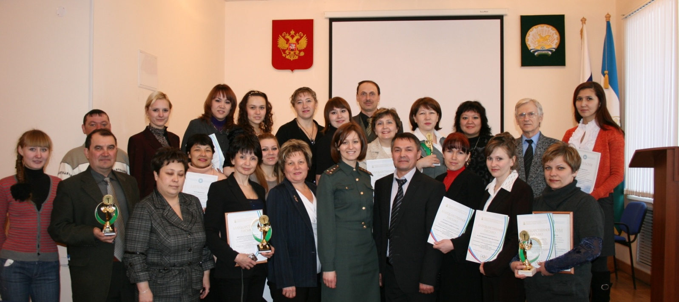
Награждение лауреатов Республиканского этапа VII Всероссийской акции «Я выбираю спорт как альтернативу пагубным привычкам» (УФСКН России по РБ)
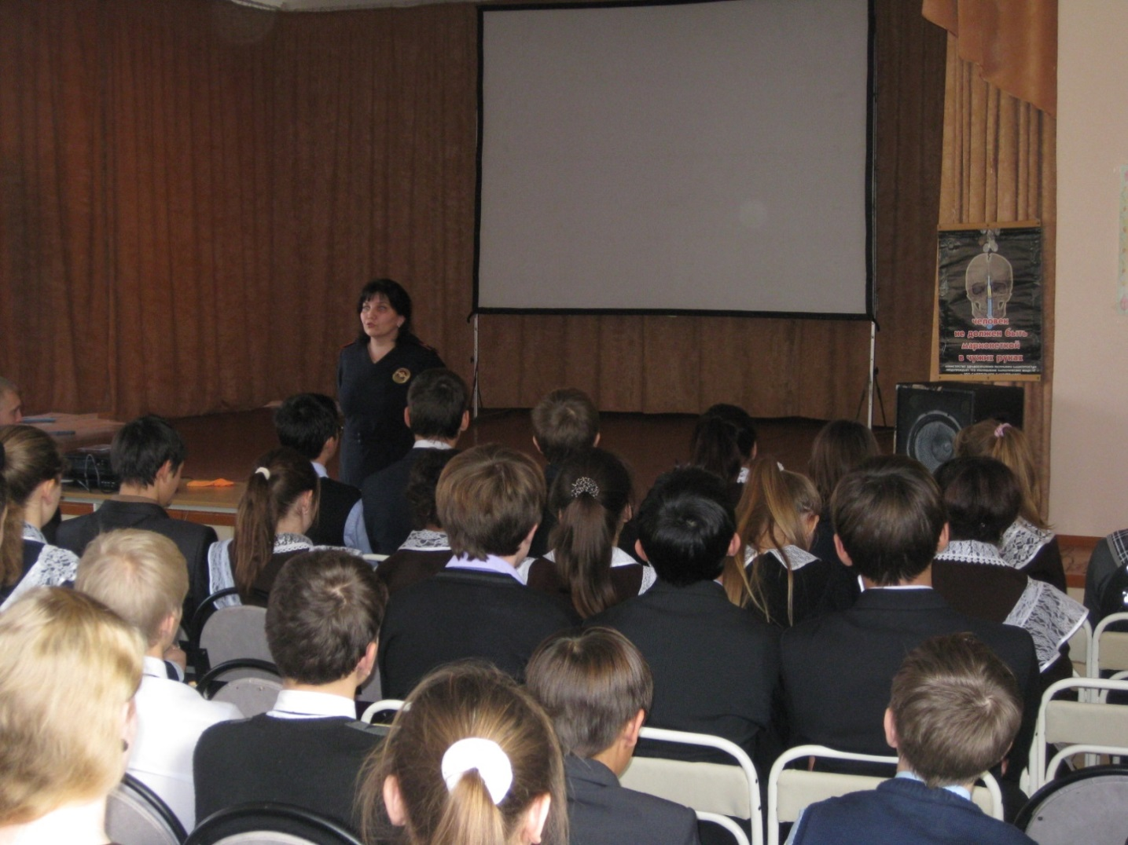
Кинолекторий «Нет наркотикам!». Выступает Халикова Г.Р.
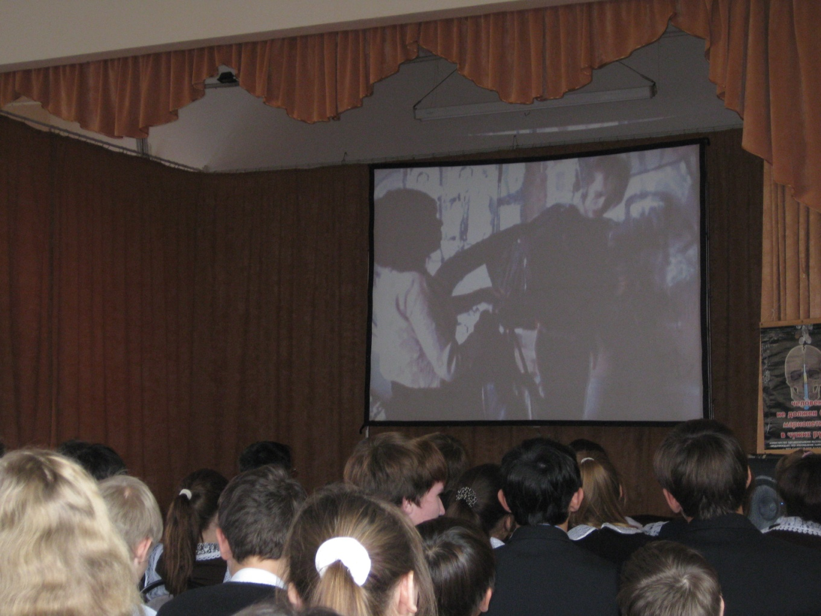
Показ фильма по профилактике наркомании «Мечта»
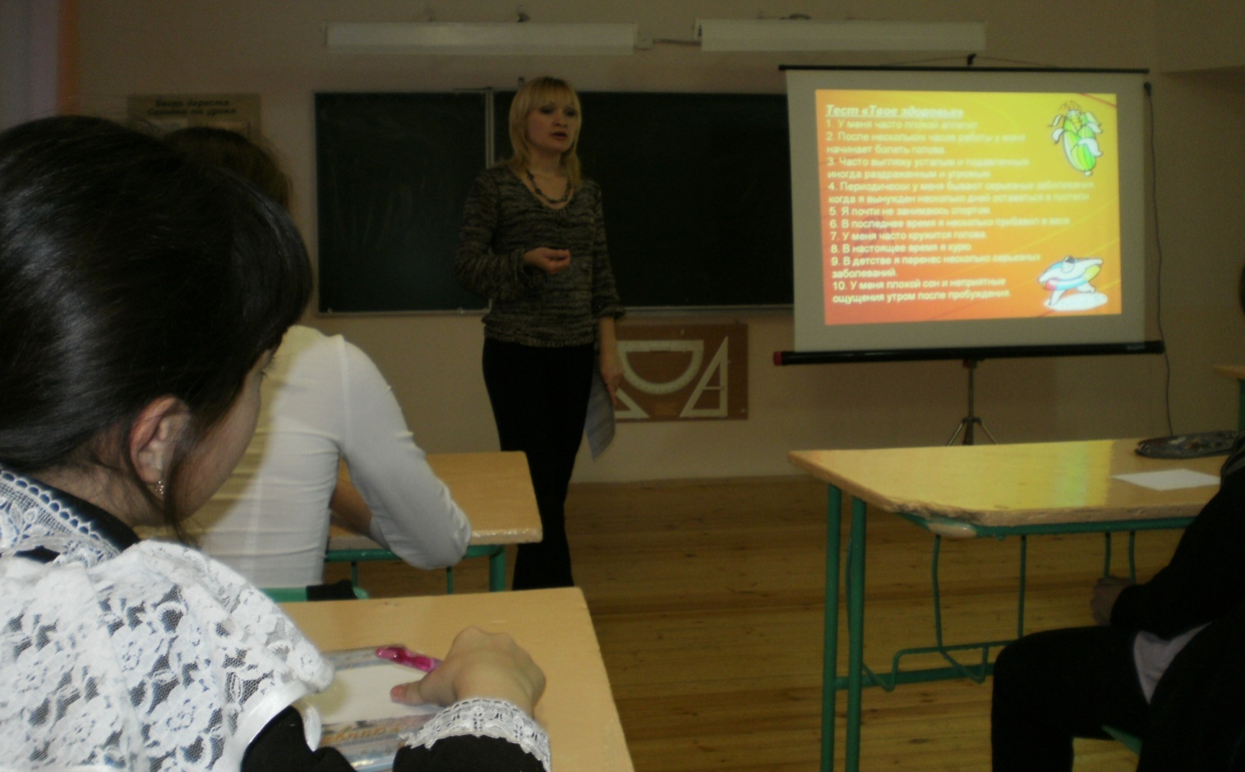
Классный час «Наше здоровье – в наших руках!». Педагог-психолог Асадуллина С.Ф.
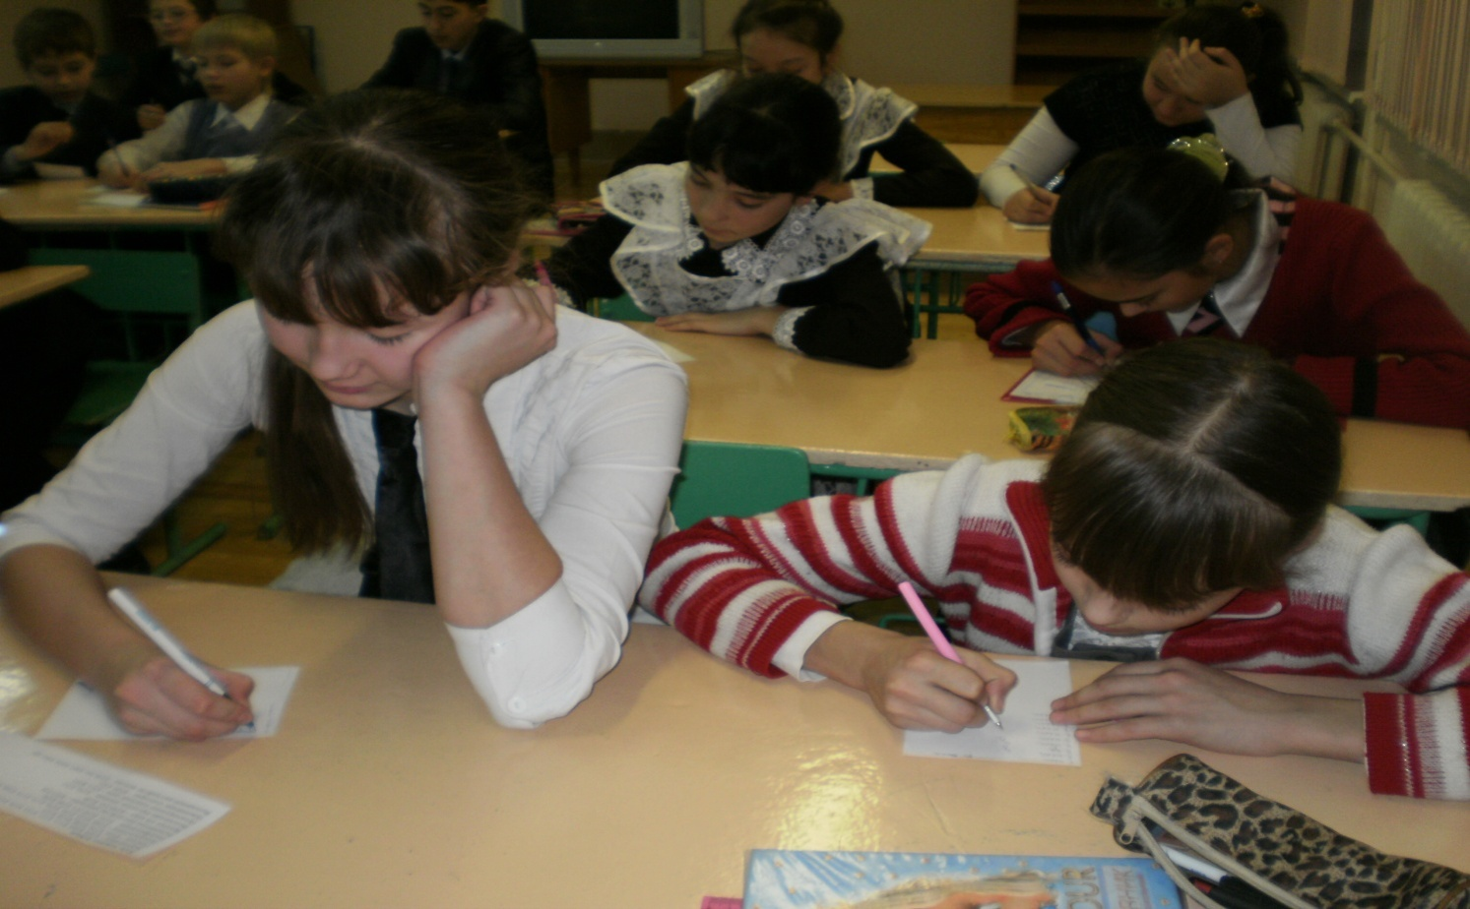
Тестирование «Мое отношение к наркотикам» в 8 А классе
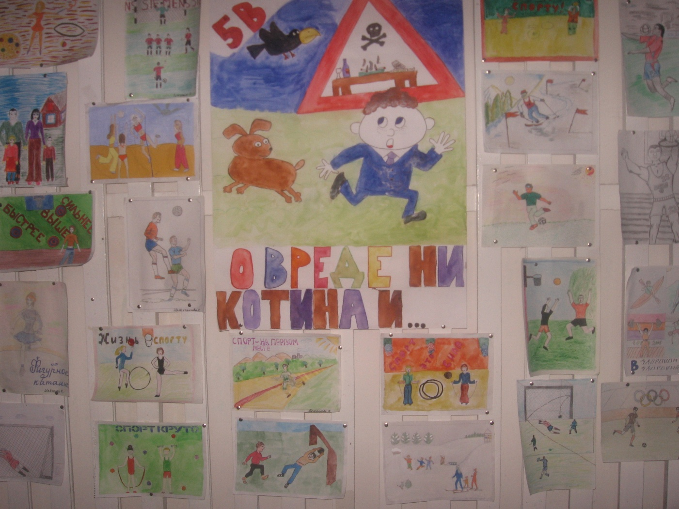
Выставка лучших рисунков по ЗОЖ в актовом зале
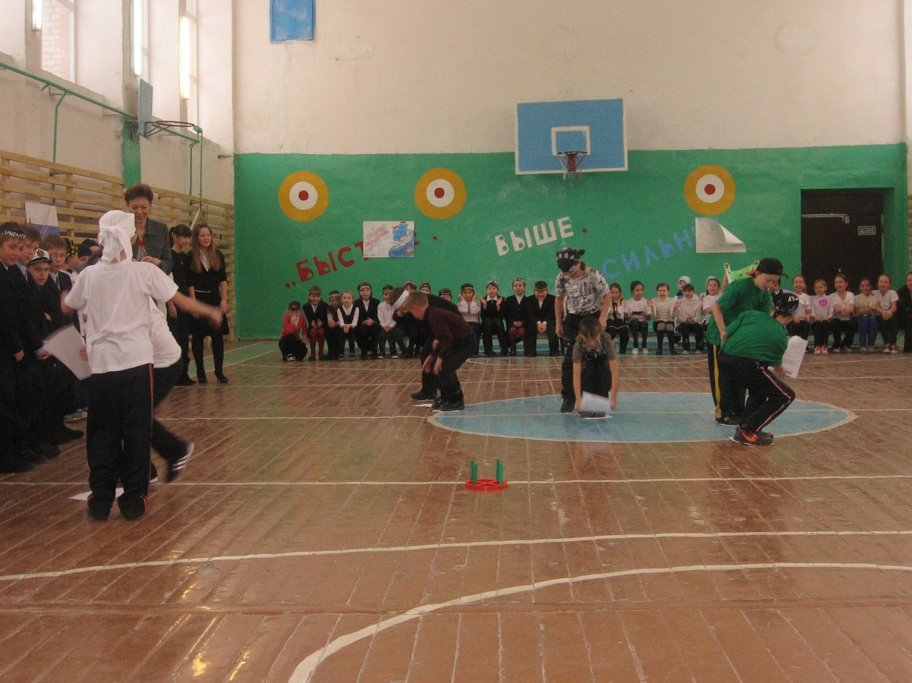
На старте самые ловкие
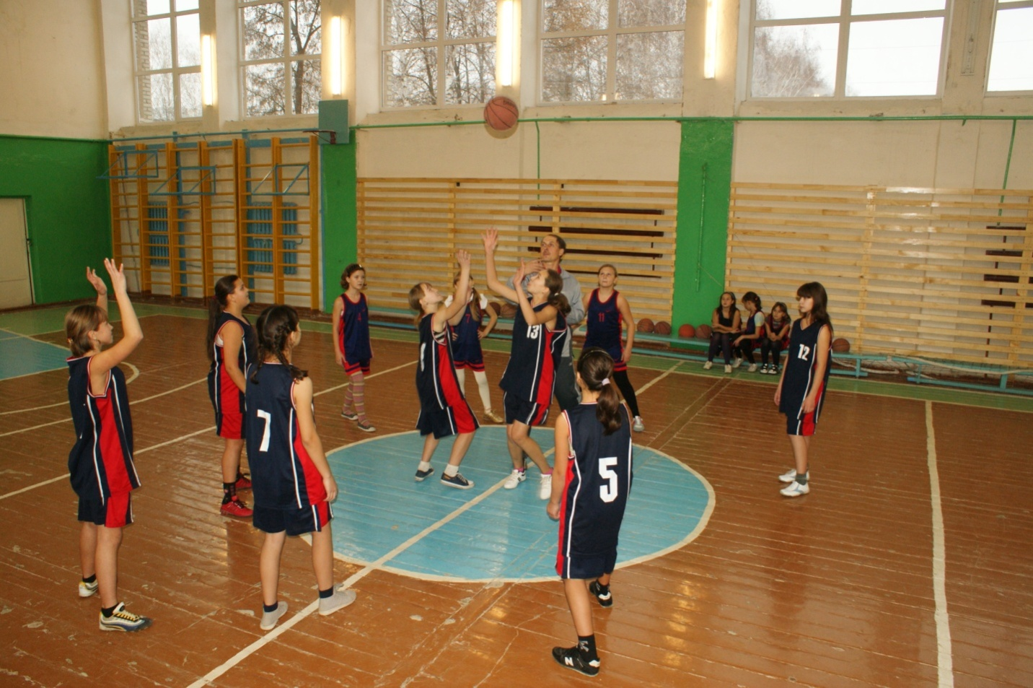

Соревнования по баскетболу среди девочек 5-7 классов
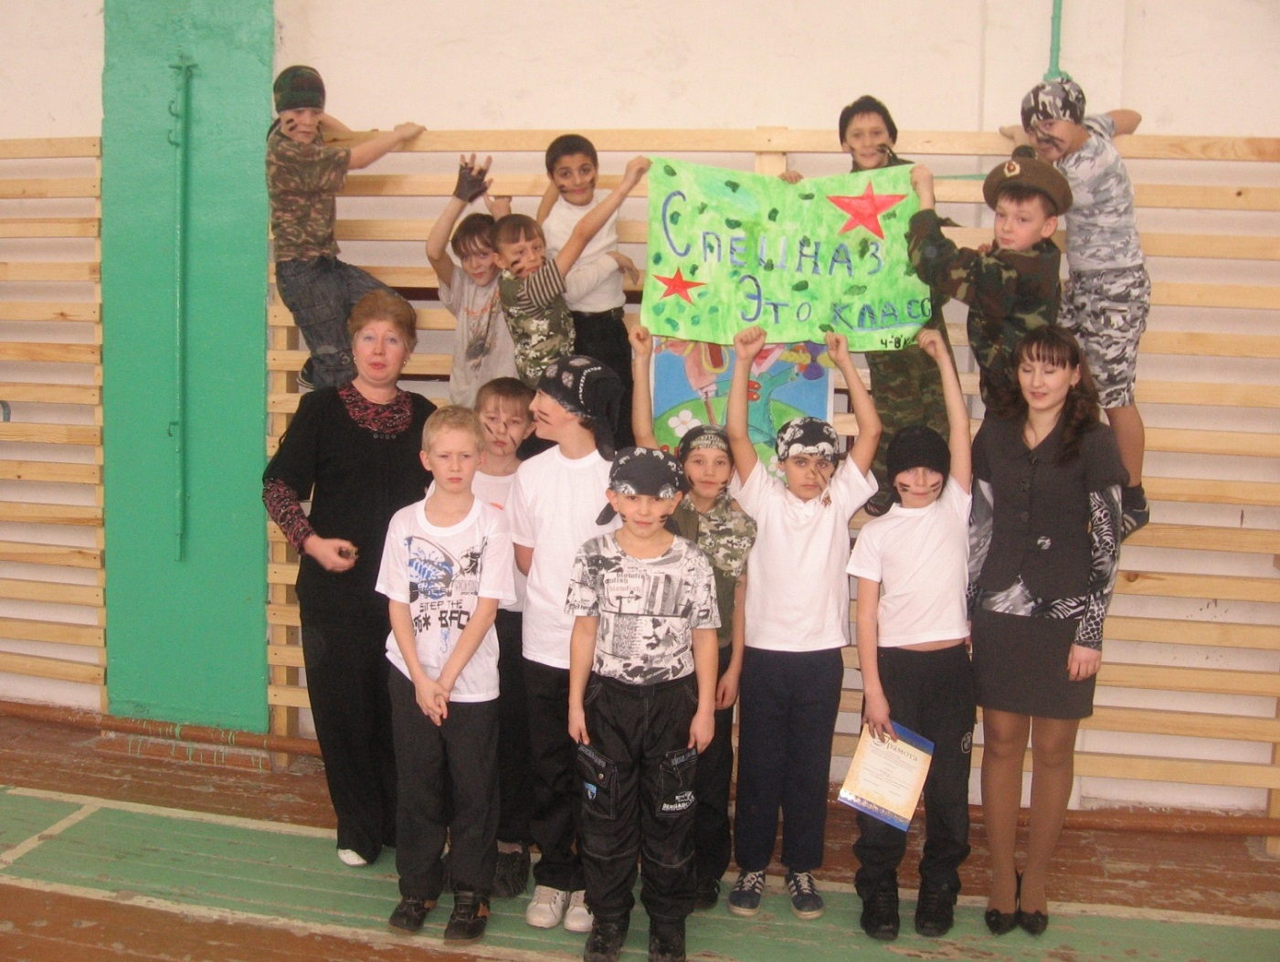
Спецназ – это класс

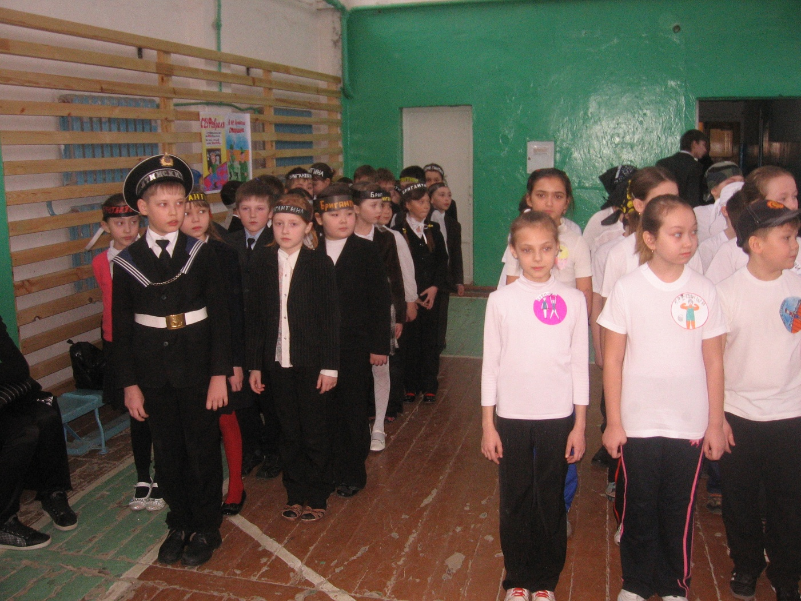
На построении

